Conférence de Charles Dalant
couplée au vernissage de l’exposition de ses sculptures végétales

« Empédocle : Un arché écopoète »

Jeudi 18 janvier 2018, 17h00 - Verrière de la BU, 1er étage

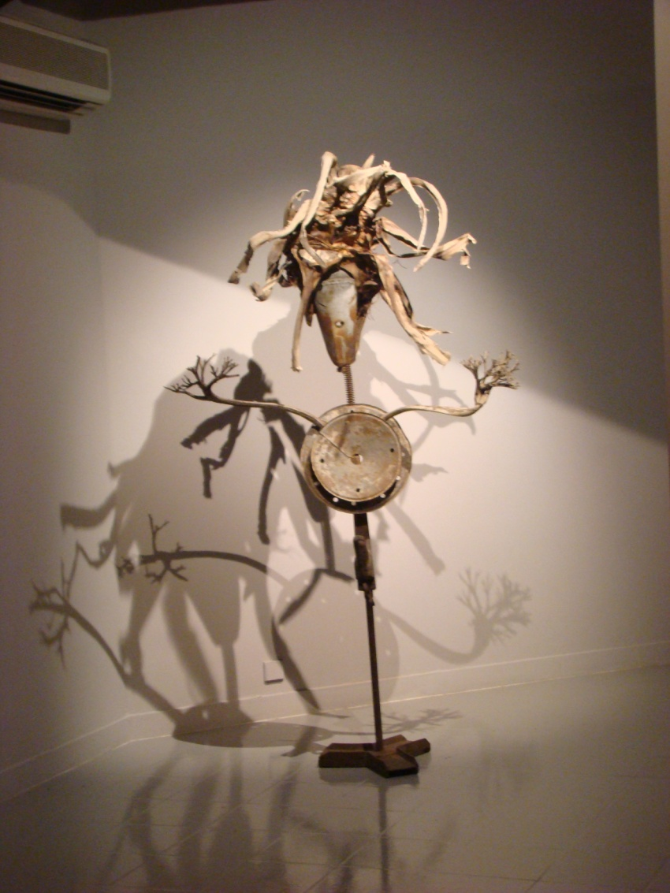

Atelier de recherche en écocritique et écopoétique, CRESEM
(avec le soutien de la BU de l’UVPD)

Charles Dalant est artiste plasticien et chercheur au sein de l’atelier de recherche transversal en écocritique et écopoétique. En écho aux propos de l’écoféministe néopaïenne Starhawk résonne une phrase de Gilles Deleuze dans Logique du sens: « Aux ailes de l'âme platonicienne, s'oppose la sandale d’Empédocle, qui prouve qu'il était de la terre et autochtone. » Cette part oubliée de l'une des sources de la tradition occidentale mérite d'être à nouveau interrogée, mais sans nostalgie. Science et sagesse pour les Hellènes ne sont qu'un… un art de vivre. De là à penser que la pensée d'Occident était à ses débuts une pensée d'Orient! Quelles perspectives s’offrent à nous autres « terriens »; pour réduire l’écart qui sépare actuellement le primitif de l’éternel?
